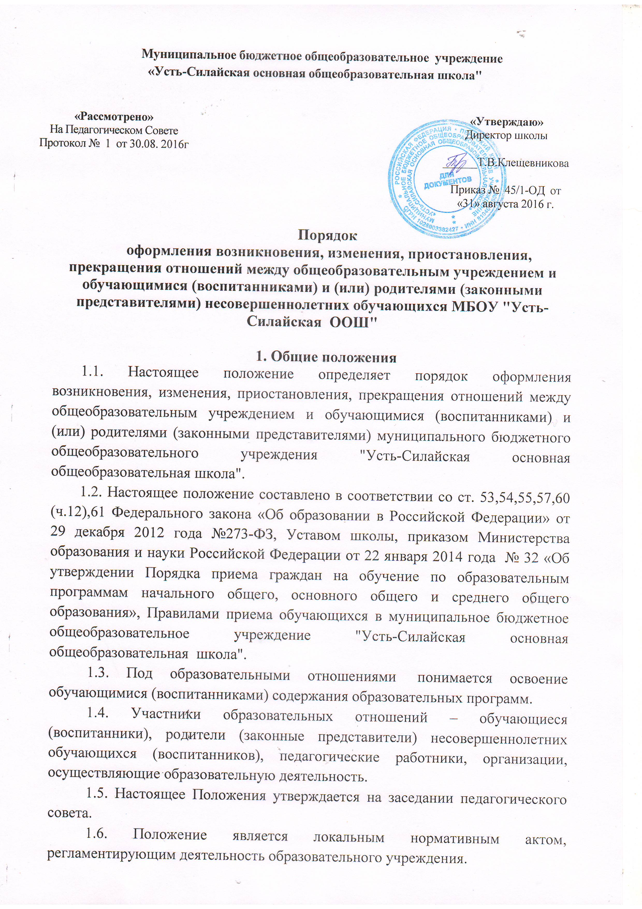
1.7. Положение принимается на неопределенный срок. После принятия новой редакции Положения предыдущая редакция утрачивает силу.

2. Возникновение образовательных отношений
2.1. Основанием возникновения образовательных отношений в общеобразовательном учреждении является приказ директора учреждения, осуществляющего образовательную деятельность, о приеме лица в МБОУ "Усть-Силайская ООШ" с целью обучения или для прохождения промежуточной аттестации и (или) основного государственного экзамена.
2.2. Изданию приказа о зачислении обучающегося (воспитанника) в ОУ предшествует заключение договора об образовании и заявление родителя (законного представителя).
2.3. Права и обязанности обучающегося (воспитанника), предусмотренные законодательством об образовании и локальными нормативными актами учреждения возникают у лица, принятого на обучение, с даты, указанной в приказе о приеме лица на обучение или в договоре об образовании.
2.4. Договор об образовании заключается в простой письменной форме между учреждением в лице директора и лицом, зачисляемым на обучение (родителями (законными представителями) несовершеннолетнего лица);
2.5. В договоре об образовании указываются основные характеристики образования, в том числе вид, уровень и (или) направленность образовательной программы (часть образовательной программы определенного уровня, вида и (или) направленности), форма обучения, срок освоения образовательной программы (продолжительность обучения).
2.6. Прием на обучение в учреждение проводится на принципах равных условий приема для всех поступающих, за исключением лиц, которым предоставлены особые права (преимущества) при приеме на обучение.
2.7. Учреждение обязано ознакомить поступающего и (или) его родителей (законных представителей) с Уставом, с лицензией на осуществление образовательной деятельности, со свидетельством о государственной аккредитации, с образовательными программами и другими документами, регламентирующими учреждение и осуществление образовательной деятельности, права и обязанности обучающихся (воспитанников).

3. Договор об образовании
3.1. Договор об образовании заключается в простой письменной форме между Учреждением и лицом, зачисляемым на обучение (родителями (законными представителями) несовершеннолетнего лица.
3.2. В договоре об образовании должны быть указаны основные характеристики образования, в том числе вид, уровень и (или) направленность образовательной программы (часть образовательной программы определенных уровня, вида и (или) направленности), форма обучения, срок освоения образовательной программы (продолжительность обучения).
3.3. Договор об образовании не может содержать условия, которые ограничивают права лиц, имеющих право на получение образования определенных уровня и направленности и подавших заявления о приеме на обучение (далее - поступающие), и обучающихся или снижают уровень предоставления им гарантий по сравнению с условиями, установленными законодательством об образовании. Если условия, ограничивающие права поступающих и обучающихся (воспитанников) или снижающие уровень предоставления им гарантий, включены в договор, такие условия не подлежат применению.
3.4. Примерные формы договоров об образовании утверждаются федеральным органом исполнительной власти, осуществляющим функции по выработке государственной политики и нормативно-правовому регулированию в сфере образования.

4. Изменение образовательных отношений
4.1. Образовательные отношения изменяются в случае изменения условий получения обучающимся (воспитанниками) образования по конкретной основной или дополнительной образовательной программе, повлекшего за собой изменение взаимных прав и обязанностей обучающегося (воспитанника) и учреждения.
4.2. Образовательные отношения могут быть изменены как по инициативе обучающегося (воспитанника) (родителей (законных представителей) несовершеннолетнего обучающегося (воспитанника)) по его заявлению в письменной форме, так и по инициативе учреждения.
4.3. Основанием для изменения образовательных отношений является приказ, изданный руководителем учреждения. Если с обучающимся (воспитанниками) (родителями (законными представителями) несовершеннолетнего обучающегося (воспитанника)) заключен договор об образовании, приказ издается на основании внесения соответствующих изменений в такой договор.
4.4. Права и обязанности обучающегося (воспитанника), предусмотренные законодательством об образовании и локальными нормативными актами учреждения изменяются с даты издания приказа или с иной указанной в нем даты.

5. Приостановление образовательных отношений
5.1. Приостановление образовательных отношений происходит в случае невозможности посещения обучающимся уроков в Школе длительное время (но не более 12 месяцев) по уважительным причинам:
1) нахождение в оздоровительном учреждении;
2) продолжительная болезнь;
3) длительное медицинское обследование;
4) иные семейные обстоятельства.
5.2. Основанием для издания приказа о приостановлении образовательных отношений являются:
- по медицинским показаниям – заявление родителей (законных представителей) обучающихся и заключение клинико-экспертной комиссии учреждения здравоохранения;
- в других исключительных случаях (стихийные бедствия, временная перемена места жительства) - заявление родителей (законных представителей) обучающихся и соответствующий документ с указанием причины.
Форма заявления о приостановлении образовательных отношений разрабатывается в Образовательном учреждении. Приостановление образовательных отношений оформляется приказом директора Образовательного учреждения.
5.3. Приостановление образовательных отношений оформляется приказом директора Школы с формулировкой об отчислении с правом восстановления.

6. Прекращение образовательных отношений
6.1. Образовательные отношения прекращаются в связи с отчислением обучающегося из учреждения в связи с получением образования (завершением обучения).
6.2. Образовательные отношения могут быть прекращены досрочно в следующих случаях:
1) по инициативе обучающегося (воспитанника) или родителей (законных представителей) несовершеннолетнего обучающегося (воспитанника), в случае перевода обучающегося (воспитанника) для продолжения освоения образовательной программы в другое учреждение, осуществляющее образовательную деятельность;
2) по инициативе учреждения, в случае применения к обучающемуся, достигшему возраста пятнадцати лет, отчисления, как меры дисциплинарного взыскания. Меры дисциплинарного взыскания не применяются к обучающимся по образовательным программам дошкольного, начального общего образования, а также к обучающимся с ограниченными возможностями здоровья (с задержкой психического развития и различными формами умственной отсталости);
По решению Педагогического совета ОУ за совершенные неоднократно грубые нарушения устава допускается исключение обучающегося, достигшего возраста пятнадцати лет. Исключение обучающегося из ОУ применяется, если меры воспитательного характера не дали результата и дальнейшее пребывание обучающего в Учреждении оказывает отрицательное влияние на других обучающихся, нарушает их права и права работников ОУ, а также нормальное функционирование Учреждения.
Грубым нарушением дисциплины является нарушение, которое повлекло или могло повлечь за собой тяжкие последствия в виде:
причинения вреда жизни и здоровью детей, обучающихся, сотрудников, посетителей Учреждения;
причинения умышленного ущерба имуществу Учреждения, имуществу обучающихся, детей, сотрудников посетителей Учреждения;
дезорганизация работы Учреждения как образовательного учреждения;
3) по обстоятельствам, не зависящим от воли обучающегося или родителей (законных представителей) несовершеннолетнего обучающегося и учреждения в случае ликвидации учреждения.
4) по судебному решению.
6.3. Досрочное прекращение образовательных отношений по инициативе обучающегося или родителей (законных представителей) несовершеннолетнего обучающегося не влечет за собой возникновение каких-либо дополнительных, в том числе материальных, обязательств указанного обучающегося перед учреждением.
6.4. Основанием для прекращения образовательных отношений является приказ руководителя учреждения об отчислении обучающегося (воспитанника) из учреждения. Права и обязанности обучающегося (воспитанника), предусмотренные законодательством об образовании и локальными нормативными актами учреждения, прекращаются с даты его отчисления из учреждения.
6.5. При досрочном прекращении образовательных отношений организацией, осуществляющей образовательную деятельность, в трехдневный срок после издания приказа об отчислении обучающегося, отчисленному лицу выдается справка об обучении в соответствии с ч.12 ст. 60 Федерального закона «Об образовании в Российской Федерации».
6.6. Организация, осуществляющая образовательную деятельность, ее Учредитель в случае досрочного прекращения образовательных отношений по основаниям, не зависящим от воли организации, осуществляющей образовательную деятельность, обязана обеспечить перевод обучающихся 9воспитанников) в другие организации, осуществляющие образовательную деятельность, и исполнить иные обязательства, предусмотренные договором об образовании.
В случае прекращения деятельности организации, а также в случае аннулирования у нее лицензии на право осуществления образовательной деятельности, лишения ее государственной аккредитации, истечения срока действия свидетельства о государственной аккредитации, Учредитель образовательной организации обеспечивает перевод обучающихся (воспитанников) с согласия обучающихся (воспитанников) (родителей (законных представителей) несовершеннолетнего обучающегося (воспитанника)) в другие образовательные организации, реализующие соответствующие образовательные программы.
Порядок и условия осуществления перевода устанавливаются Федеральным органом исполнительной власти, осуществляющим функции по выработке государственной политики и нормативно-правовому регулированию в сфере образования.

7. Заключительные положения

7.1 Обучающиеся (воспитанники) и родители (законные представители) несовершеннолетних обучающихся (воспитанников) обязаны соблюдать порядок оформления возникновения, приостановления и прекращения отношений между Образовательным учреждением и обучающимися (воспитанниками) и (или) их родителями (законными представителями).

